便携式Syntac型微波辐射计

产品简介：
便携式Syntac型微波辐射计是一种高灵敏度、高稳定度小型微波辐射计。它采用了先进的系统噪声温度数字自动补偿技术（发明专利申请号：201010577584.0），消除了传统的微波辐射计系统噪声温度缓慢波动对辐射计系统稳定度造成的影响，提高了微波辐射计的稳定度和灵敏度。仪器具有集成度高，体积小、重量轻，以及功耗小等优点，可直接实现直升机、飞艇以及无人机挂载。仪器还可实现年一次性记忆标定，极大地方便了用户的野外地基或航空的遥感应用。
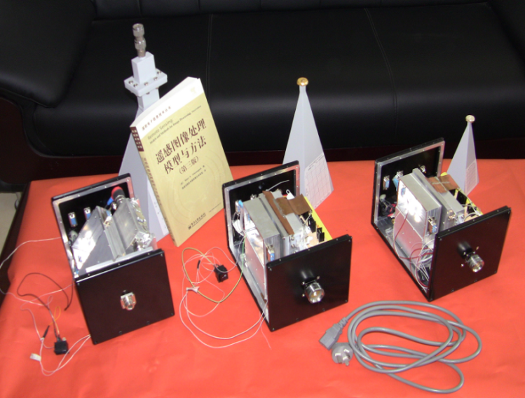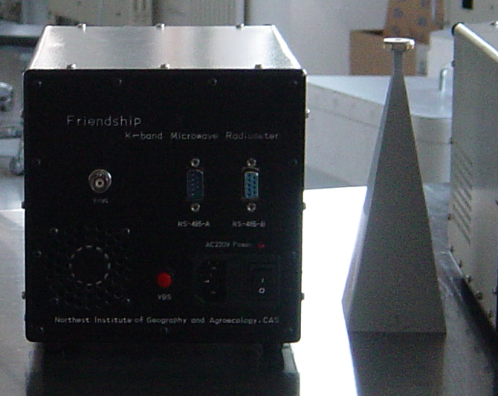
应用领域：
- 反演土壤温度和湿度剖面廓线，定量获取裸土或植被覆盖下的土壤温度和土壤湿度，陆地积雪覆盖厚度，绘制地表水图。这些信息的获得将有助于解决诸如洪水预报，土壤墒情预测，作物估产，灌溉规划，气象建模等问题；
- 区分诸如盐碱地、沙质海岸、沙漠、旱涝地区以及不合理的灌溉地区，用于对盐碱化土地面积、土壤的含水量、盐碱化程度的定期动态监测和预报；
- 反演对流层剖面的温、湿度廓线，定量获取对流层的温度、湿度和液态水。地区性的危害性较大的短时间内生成或消散的中小尺度天气灾害，例如暴风雨、闪电、强降雨、雾、冰冻及边界层紊流的微波遥感数据，可为天气和气候模型的研究，预报大气稳定性（灾害性天气检测），检测大气污染等提供信息；
- 航空遥感监测海温、海盐、海浪、海面油膜污染，以及海冰厚度、海冰类型和分布等信息，这些信息的获得可为海洋的动力学研究、厄尔尼诺现象的研究，海水污染和冰情预报，以及减灾、防灾等提供第一手资料；
- 监测植被覆盖下的金属等军事目标，监测土壤伪装下的泥水陷坑，为坦克等军事机械的安全通行提供信息；
- 地基和机载微波辐射计经常用于星载微波辐射计的地面数据标定和修正，以及特定目标的微波遥感机理等研究提供技术支持。
仪器特点：
  - 频段选择：便携式Syntac型微波辐射计频段包括L、S、C、X、Ku、K和Ka等。根据用户反演目标参数的实际需要，可选择单频段工作，也可选择多频段联合工作；
  - 灵敏度：仪器灵敏度优于0.1K（积分时间1s）；
  - 测量范围：亮度温度90～400K（线性度0.9998）；
  - 稳定度：室温短期稳定度优于0.2K（24h），长期稳定度优于1±0.5K（年），在全工作温度范围（-35～55℃）的稳定度优于1K；
  - 极化方式：辐射计可通过选用喇叭天线并旋转机身实现换H、V极化测量，也可根据用户需求实现仪器内部极化控制测量；
  - 定标模式：可实现年一次性仪器记忆定标，并附加现场高温点修正；
  - 体积和重量：体积小（$≤$150mm×150mm×220mm），重量轻（＜4kg），功耗小（＜10W），可直接用于各类航空器的机载遥感测量；
  - 数据模式：计算机直接显示结果数据，并可提供输出原始和反演数据；
  - 仪器提供有远距离传输接口，以及无线传输开发接口，能在各种恶劣气象条件下无人值守连续工作；
  - 供电方式：供电为地基遥感交流220V，航空遥感直流+12V两种方式。

知识产权情况：具有独立知识产权
合作方式： 示范推广
单位联系人：崔明星 电话：0431-85542280
Email：cuimingxing@neigae.ac.cn
刘宝江 电话：0431-85542221
Email：liubj@neigae.ac.cn

